Aprender a viver começa na infância

Médicos e psicólogos infantis recomendam a Ludoteca UFV no tratamento de transtornos mentais. Nossa reportagem acompanhou o trabalho educativo que tem revertido impactos da tecnologia no desenvolvimento infantil.

**Por Ana Júlia Alves, Camila Leão Sabará, Gabriella Claro, Giovanna Almeida e Laura Queiroz**

As meias de Leo (3 anos) correndo na areia na Ludoteca UFV chamam a atenção de quem observa o grande grupo de crianças ao ar livre. Diagnosticado com autismo, ele lida com a sensibilidade sensorial, e a mãe, que escolheu não se identificar, afirma que não conhecia o transtorno, mas viu o valor da recomendação médica de levar o filho à Ludoteca. Ela relatou que o menino enfrenta dificuldades na socialização e que não gosta do contato direto com o chão, então o envolvimento com o ambiente já é uma conquista.

Mas a indicação não é isolada a esse caso: estudos da Revista Latino-Americana de Estudos Científicos apontam que o ensino lúdico pode reverter impactos do uso da tecnologia. Embora beneficie o raciocínio lógico e a criatividade, o contexto do uso excessivo de tecnologias – que ocorre indiretamente, através dos pais, ou diretamente, para distração e lazer–, afeta fortemente o psicológico infantil, devido ao excesso de luzes e a dinâmica das telas, que geram impactos nocivos no desenvolvimento neurológico. Isso leva ao afastamento de uma das atividades mais importantes da infância: o brincar.

Uma pesquisa de 2017 na área da psicopedagogia explica que, através da ludicidade, a criança aprende a se expressar, se ouvir, respeitar e discordar de opiniões, e exercer sua liderança e autonomia (*O Brincar na Educação Infantil: Jogos, Brinquedos e Brincadeiras*). “Se analisar brincadeira por brincadeira, cada uma exercita algo diferente, tanto na psicomotricidade, quanto nessa questão imaginativa de resolução de problemas. Porque dentro daquela perspectiva surgem situações-problemas, e a criança vai precisar encontrar uma solução para aquilo. Então, de várias formas, é muito favorável.” reitera a psicóloga infantil Joyce Lopes, em entrevista.

A reportagem da PH Rolfs conversou também com a professora Bárbara Giardini, integrante da equipe coordenadora da Ludoteca UFV, que explica como a criança utiliza brincadeiras para se comunicar e estabelecer vínculos de afeto. “Nesse faz de conta ela pode transcender um pouco da vivência dela e experienciar várias possibilidades; Com isso, ela desenvolve coordenação motora e criatividade, possibilitando também o contato com a diversidade, nos nossos grupos estamos com crianças nas mais diversas situações socioeconômicas, a gente lida com uma pluralidade muito grande."

Ludotecas, como a da UFV, são compostas por um conjunto de recursos pedagógicos, como jogos, mesas de pintura e colagem, salas e ambientes sensoriais – a exemplo da areia em que Leo brinca. O ambiente é pensado sobretudo na dimensão psicossocial. Embora o brincar pareça simples ou comum, é essencial para o bem-estar das crianças, sendo apontado por especialistas como um papel crucial no tratamento de transtornos, como ansiedade, depressão, déficit de atenção e hiperatividade (TDAH), fobia social, entre outros, por facilitar diagnósticos e intervenções. Uma infância saudável reflete na fase da adolescência e na vida adulta.

A Ludoteca UFV, localizada na casa número um da Vila Giannetti, atende crianças de Viçosa e região gratuitamente, das 15 às 17 horas aos domingos, incentivando a participação e envolvimento de pais e responsáveis. As crianças são recebidas por profissionais e têm liberdade para escolher como e com o que brincar.

As famílias afirmam que além de ser um momento importante para o desenvolvimento infantil, serve de lazer e tempo de qualidade em família. Conversando com os pais, fica a certeza de que o trabalho realizado na Ludoteca gera impacto no cotidiano das famílias. Gustavo Lopes, pai da Giovanna (13 anos), Rafael (8 anos) e Theo (6 anos), reforça: “*[a Ludoteca] É muito importante na criação das crianças justamente para demonstrar que existe um mundo para além do celular e da internet. E esse mundo, além de ser muito divertido, é educativo, pela disciplina, prática de esportes e contato com brincadeiras diferentes. É um mundo que permite o viver saudável.*”. Finalizou compartilhando que a única parte ruim é a hora de ir embora – como os demais pais que frequentam o espaço, sorri ao descrever a relação dos filhos com o brincar.

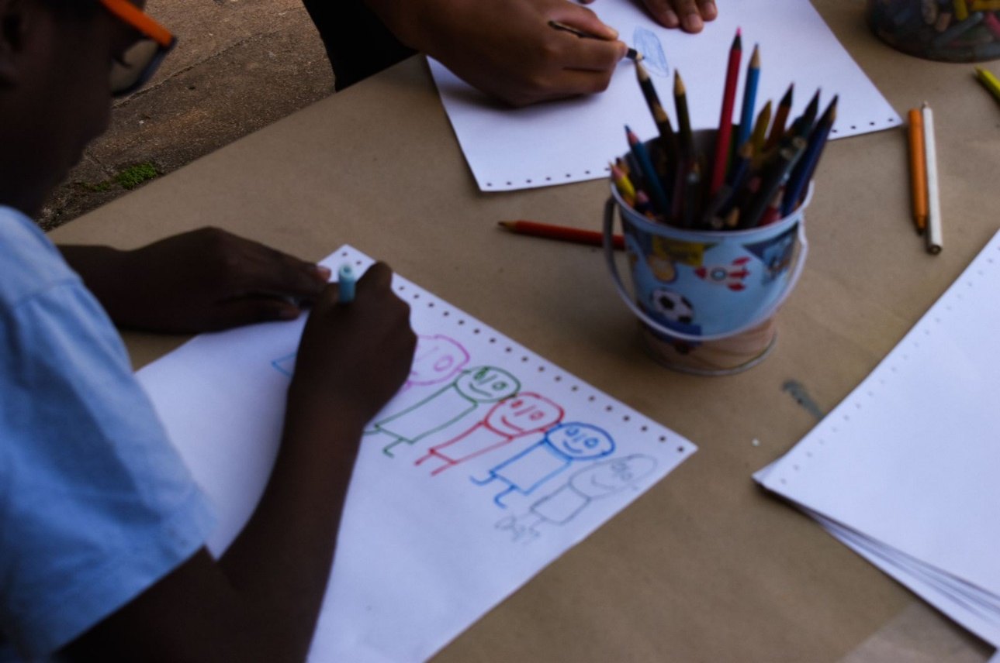

Figura

Crianças realizando atividades de colorir para estimular a criatividade na Ludoteca da UFV

Foto: Ana Júlia Alves

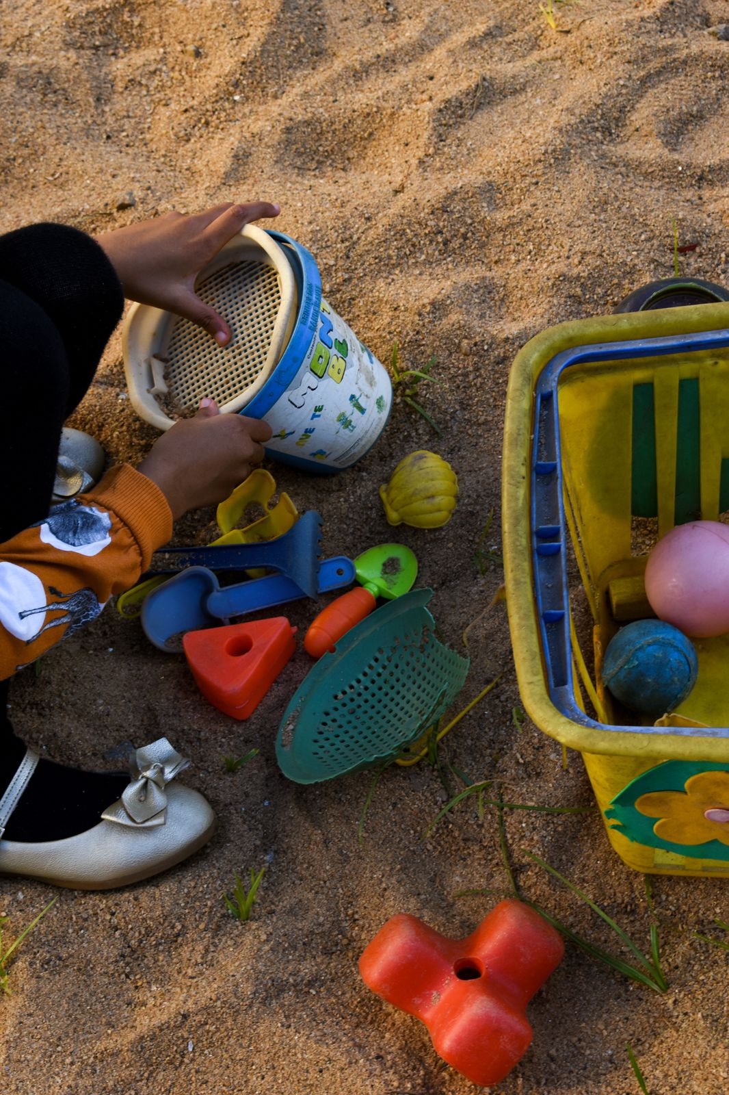

Figura

Criança realizando atividade sensorial com areia na Ludoteca da UFV.

Foto: Ana Júlia Alves